

***ARSIM MUZIKOR***

***KLASA E VI***

Aktivitete për periudhën prej 30.03.2020 – 3.04.2020

**Tema:** Krijimtaria muzikore popullore – Instrumentet popullore me tela: $ç$ iftelia dhe lahuta

**Qëllimi mësimor:** Nxёnёsi/ia të mësojë për ndarjen e instrumenteve popullore muzikore dhe të njohë dhe emërtojë vizuelisht instrumentet muzikore popullore me tela

**Sqarim:** Lahuta dhe çiftelia janë instrumente popullore tradicionale shqiptare. Lahuta ka vetëm një tel dhe në të luhet me tërheqjen e harkut duke mbajtur instrumentin në mënyrë vertikale. Instrumenti ka zë depërtues, të ashpër dhe dramatik.

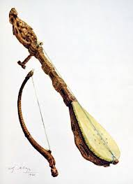

Ҫiftelia për dallim prej lahutës, ka 2 tela, luhet në mënyrë horizontale duke shtypur telat me dorën e majtë, ndërsa me të djathtën bëhen dridhjet. Akordim quajmë shtrëngimin-lirimin e telave nëpërmjet të pykave të instrumentit, me qëllim që të rregullojmë saktësinë e tingullit të instrumentit.

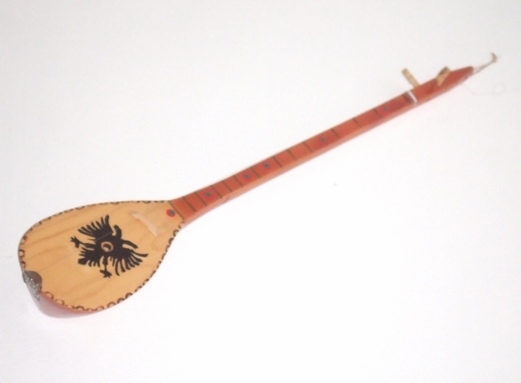

**Aktivitetet dhe detyrat e nxënësit:**

1. Lexo mësimin nga libri faqe 52
2. Përgjigju pyetjeve:
3. Sa tela ka lahuta?
4. Ҫfarë zëri ka lahuta?
5. Sa tela ka çiftelia?
6. Cilat janë pjesët e çiftelisë?
7. Që ta kesh më të qartë shiko videon me përdorimin e instrumentit të lahutës në linkun: <https://www.youtube.com/watch?v=yKBlQqn9aB0> dhe çiftelinë në linkun: <https://www.youtube.com/watch?v=45CwRE9l71A>
8. Detyrën e kryer, dërgo në emailin e mëposhtëm!

**Suksese!**

**Arsimtare e lëndës: Besiana Peza**

**Email adresa: besiana_peza@yahoo.com**

